

**Головне управління ДПС у Волинській області 43010, м. Луцьк, Київський майдан , 4,**

**Тел. (0332) 77-71-18**

**Державна податкова служба України**

*листопад 2020 року*

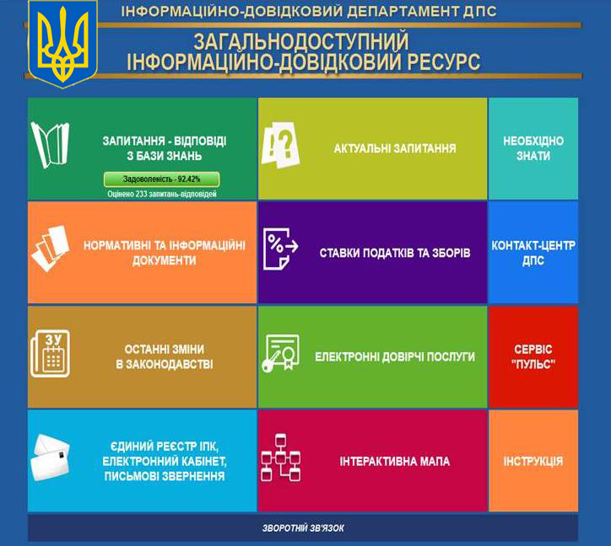

**Податкова декларація платника ЄПФОП (F0103306) створюється в електронному кабінеті в режимі «Введення звітності»**

**Офіційний субсайт територіальних органів ДПС у Волинській області:vl.tax.gov.ua**

**Інформаційно-довідковий департамент : 0-800-501-007**

**"Пульс ":** 0800-501-007, обравши на інтерактивному голосовому автовідповідачі напрямок «4»

Головне управління ДПС у Волинській області повідомляє, що створення, редагування, підписання та надсилання податкової звітності здійснюється в режимі «Введення звітності» приватної частини (особистого кабінету) Електронного кабінету.

При формуванні податкової декларації користувач самостійно встановлює фільтр за параметрами: «рік», «період», «тип форми» та обирає необхідну форму податкової декларації (наприклад, F0103306) за звітний період, щодо якого здійснюється звітування. В наступному вікні обирає «стан документа» та відповідний територіальний орган ДПС: «регіон», «район».

Покрокову допомогу щодо створення електронних документів розміщено в відкритій частині Електронного кабінету у розділі «Допомога».

Варто зауважити, що подання документів засобами електронного зв’язку в електронній формі здійснюється платниками відповідно до норм Податкового кодексу України від 02 грудня 2010 року №2755-VI зі змінами та доповненнями та Порядку обміну електронними документами з контролюючими органами, затвердженого наказом Міністерства фінансів України від 06.06.2017 №557 (в редакції наказу Міністерства фінансів України від 01.06.2020 №261) зі змінами та доповненнями (далі – Порядок).

Згідно з п. 2 розд. ІІ Порядку автор (платник) створює електронні документи у строки та відповідно до порядку, що визначені законодавством для відповідних документів в електронному та паперовому вигляді, із зазначенням всіх обов’язкових реквізитів.

Вхід до Електронного кабінету здійснюється за адресою: <https://cabinet.tax.gov.ua>, а також через офіційний вебпортал ДПС.

В відкритій частині Електронного кабінету у розділі «Допомога» розміщено покрокову допомогу щодо створення електронних документів за допомогою режиму «Введення звітності».

Звертаємо увагу, що в режимі «Введення звітності» приватної частини (особистого кабінету) Електронного кабінету користувач має можливість створювати, редагувати, підписувати та надсилати, зокрема, податкову звітність за формою податкової декларації платника єдиного податку – фізичної особи – підприємця, затвердженою наказом Міністерства фінансів України від 19.06.2015 №578 зі змінами та доповненнями.

При формуванні податкової декларації користувач самостійно встановлює фільтр за параметрами: «рік», «період», «тип форми» та обирає необхідну форму податкової декларації (наприклад, F0103306) за звітний період, щодо якого здійснюється звітування. В наступному вікні обирає «стан документа» та відповідний територіальний орган ДПС: «регіон», «район».

Довідково: загальнодоступний інформаційно-довідковий ресурс (категорія 107.01.07).

